Pruebas SPI

En el siguiente diagrama se ensena la configuracion que se tiene para las pruebas del Modulo SPI

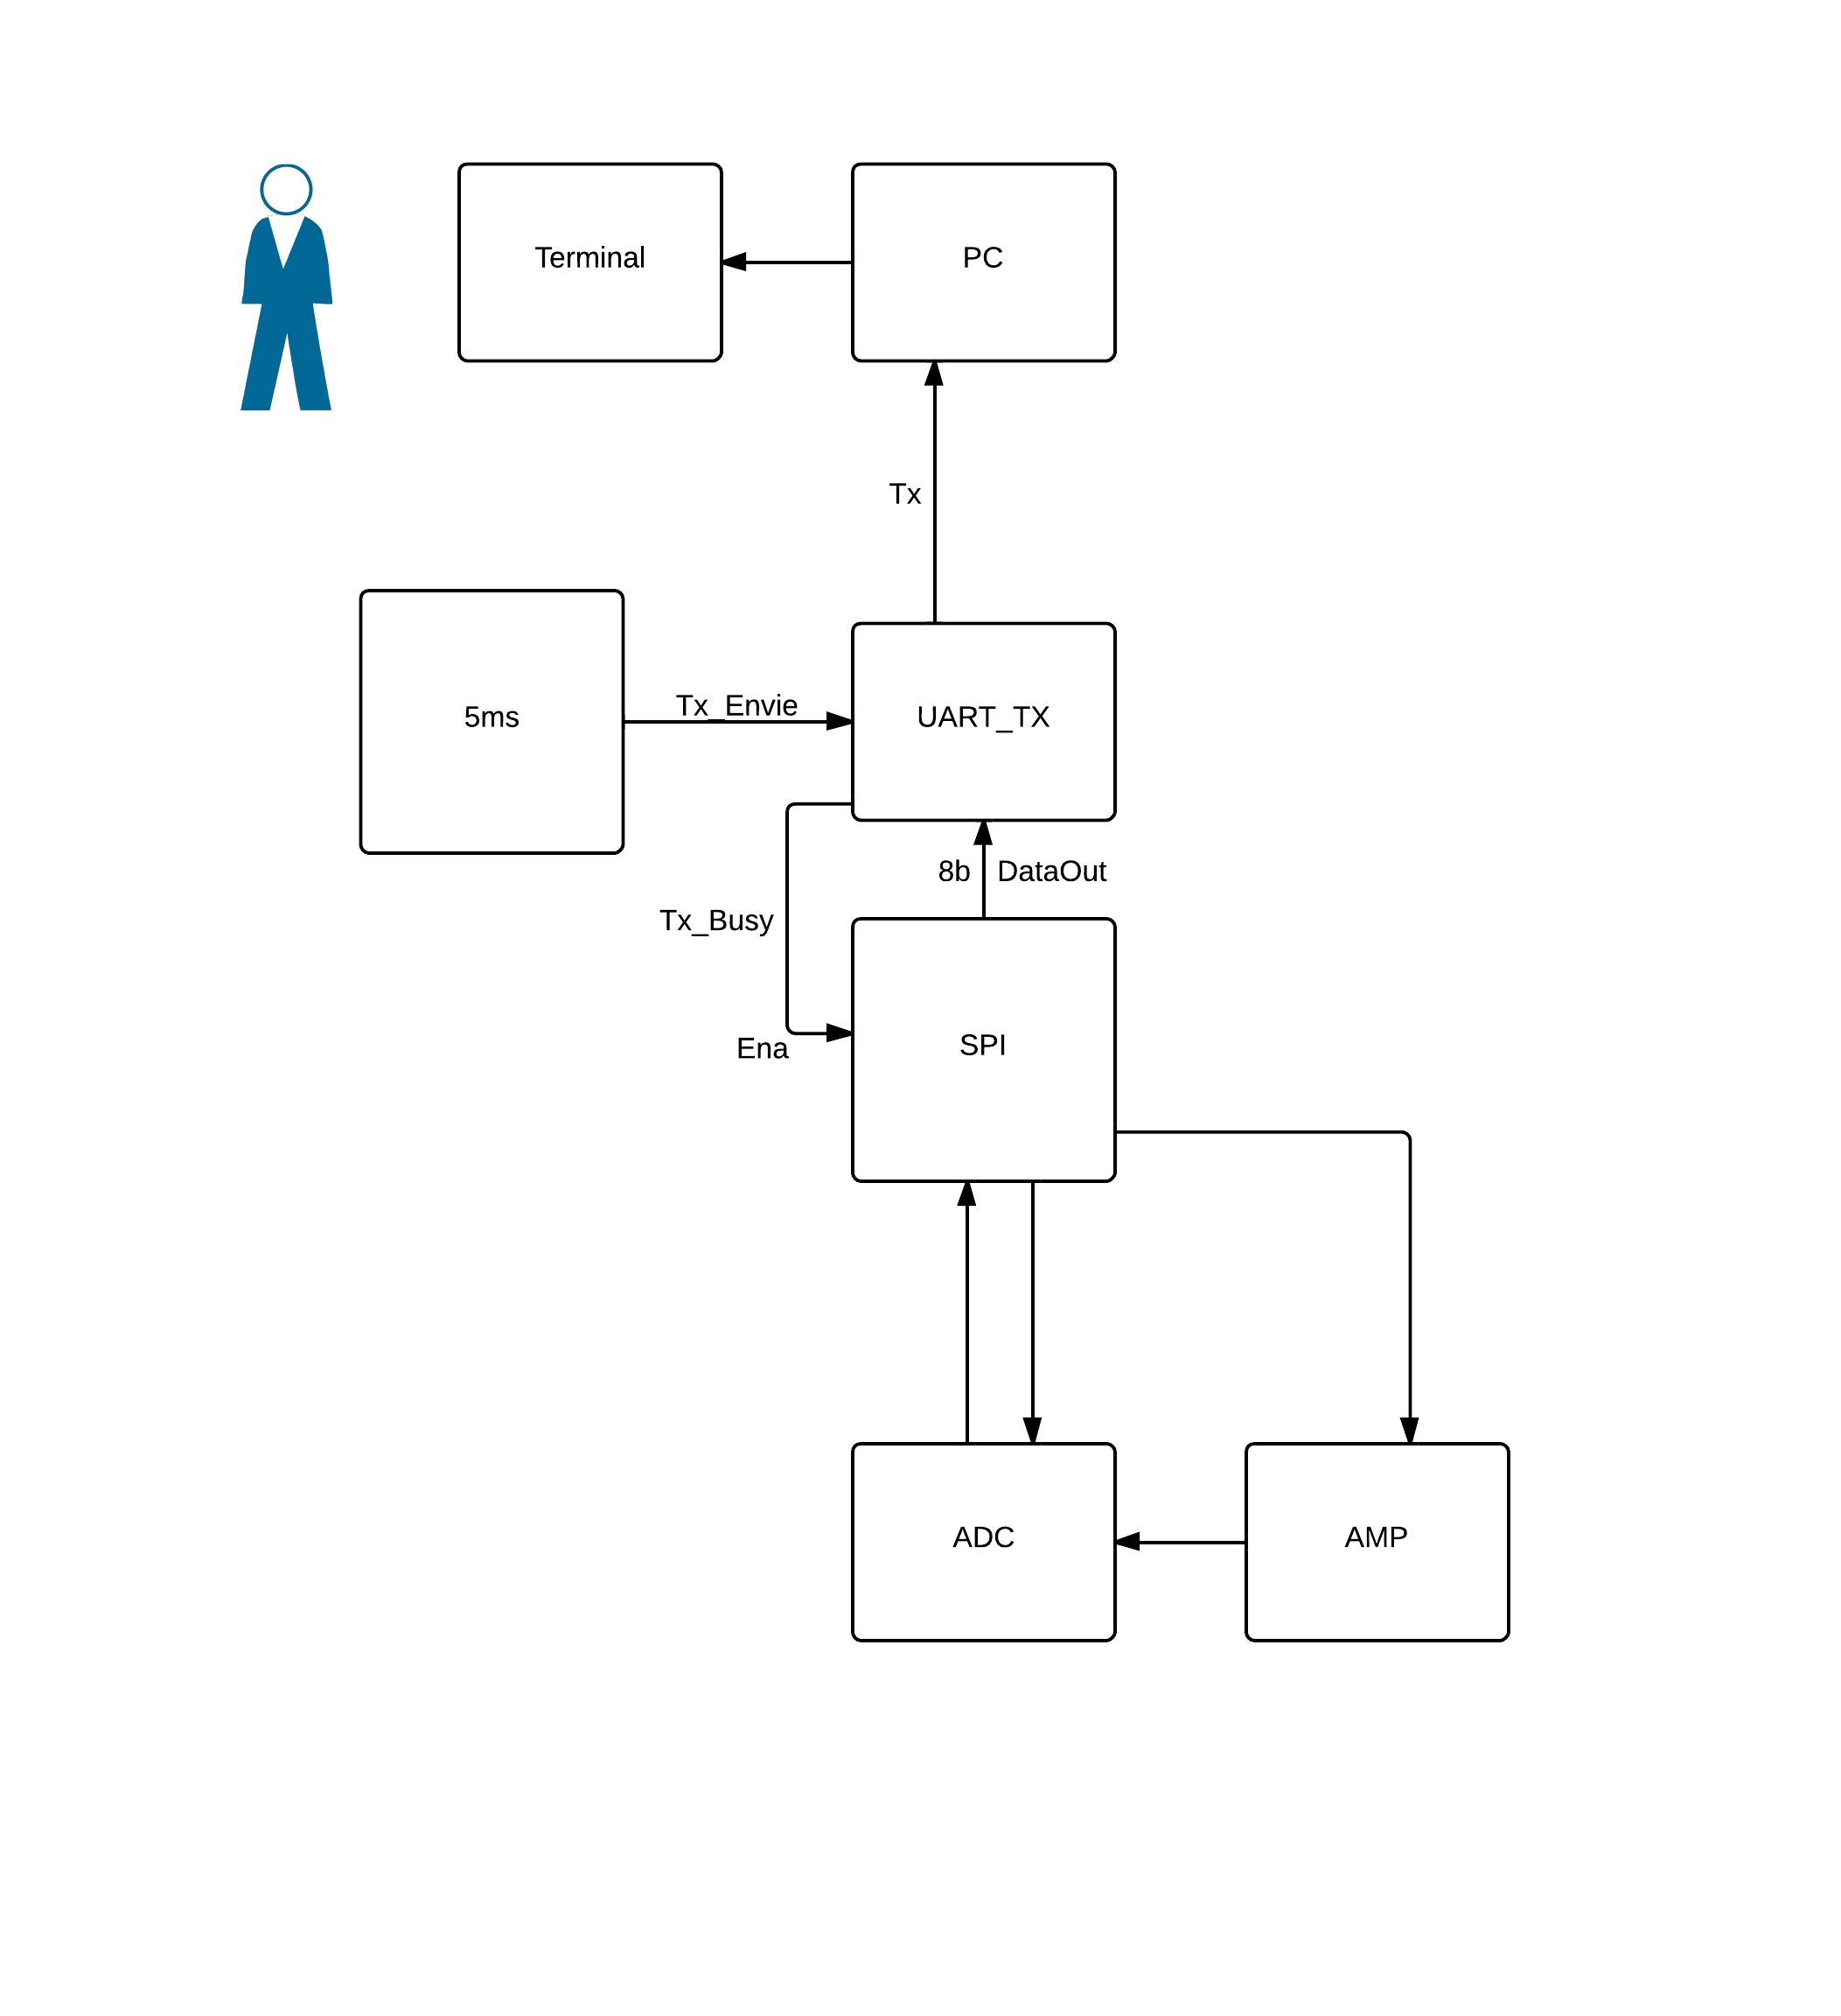

Como se puede observar, se pretende utilizar un modulo que provea la informacion recibida por el ADC hasta el usuario, este modulo seria el que trata con el protocolo UART.

Se prepara el siguiente circuito en vistas de crear una senal analogica que el ADC en cuestion pueda leer.

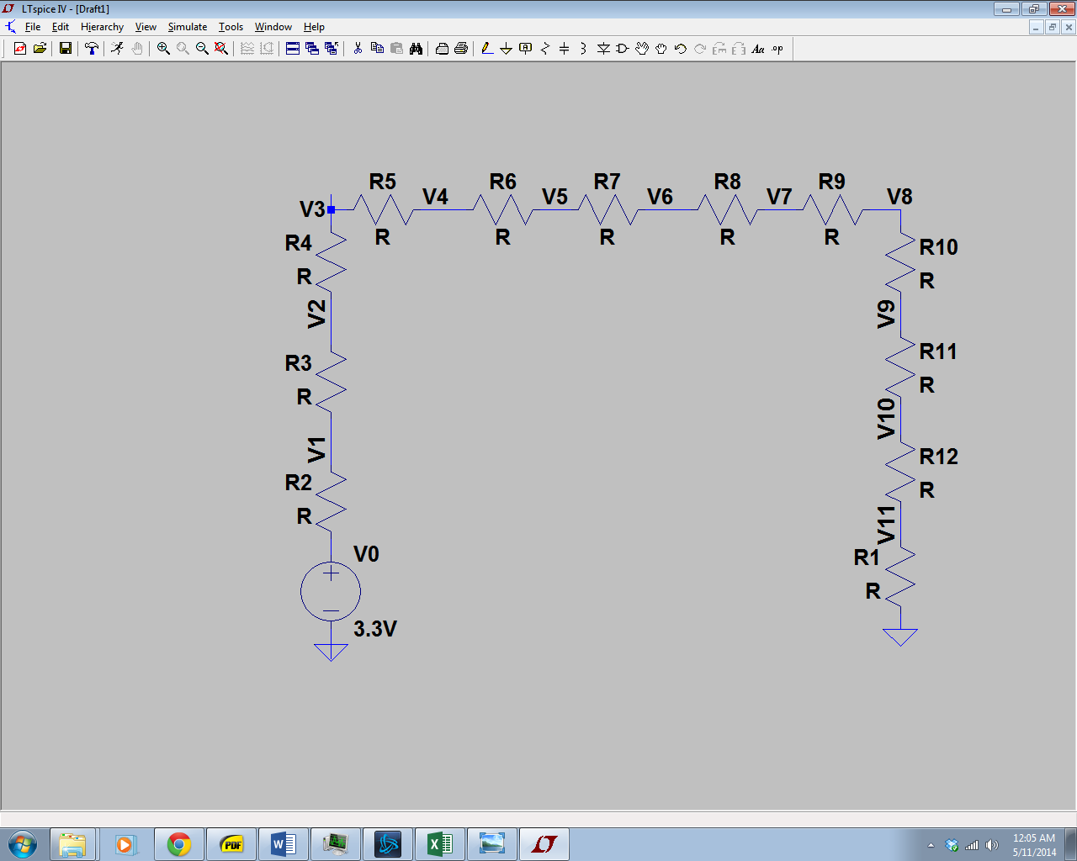

Los voltajes utilizados etiquetados del V1-V11 son utilizados para probar la efectividad del modulo, estos fueron utilizados para ser ingresados, el valor de estos voltajes y los resultados en general se pueden observar en la Tabla 1.

|  |  |  |  |  |  |  |  |  |
| --- | --- | --- | --- | --- | --- | --- | --- | --- |
| Voltaje | ADC | Valor Esperado 14 bits | Valor Esperado 8 bits | Valor Esperado Decimal | Resultado | | Promedio | Error |
| 2.69 | 6816 | 01101010100000 | 01101010 | 106 | 104 | 103 | 103.5 | 2.4% |
| 2.39 | 4850 | 01001011110010 | 01001011 | 75 | 73 | 73 | 73 | 2.7% |
| 2.09 | 2884 | 00101101000100 | 00101101 | 45 | 44 | 43 | 43.5 | 3.3% |
| 1.79 | 918 | 00001110010110 | 00001110 | 14 | 14 | 15 | 14.5 | 3.6% |
| 1.49 | -1049 | 11101111100111 | 11101111 | 239 | 241 | 242 | 241.5 | 1.0% |
| 1.19 | -3015 | 11010000111001 | 11010000 | 208 | 212 | 214 | 213 | 2.4% |
| 0.89 | -4981 | 10110010001011 | 10110010 | 178 | 182 | 182 | 182 | 2.2% |
| 0.59 | -6947 | 10010011011101 | 10010011 | 147 | 152 | 152 | 152 | 3.4% |

Se han eliminado los voltajes que estan fuera del rango de lectura del ADC.